HelloWorld实验报告

1. 环境搭建

安装DOSBox并修改默认路径。

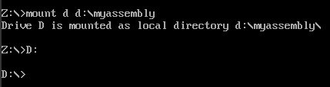

1. 实验内容
2. 运行helloworld，步骤如下：

汇编hello.asm：

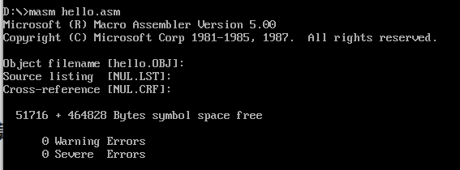

连接hello.obj：

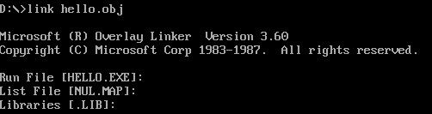

运行hello.exe：



1. 使用debug调试程序
2. 阅读文档，熟悉debug的各种命令
3. 查看程序每一步的反汇编命令，使用U

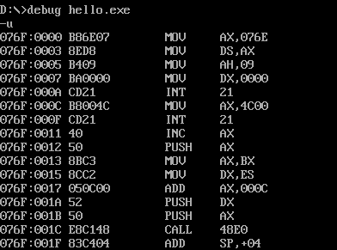

1. 直接写内存方式执行代码

-e命令在内存中写入数据

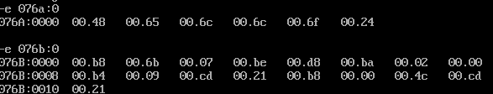

-r命令修改寄存器地址

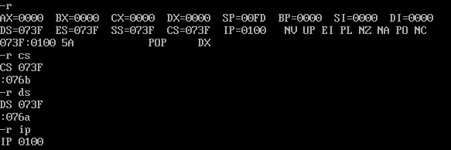

-g命令执行



1. 实验分析与讨论
2. hello.asm中数据段的命名、代码段的命名等处可以自己命名，但是需要保持前后一致。
3. 在代码中，立即数不能够直接装入段寄存器（ds），需要先将立即数装入AX寄存器中，再将AX的值装入段寄存器中。
4. 汇编必须要有且只能有一个尾指令（END），否则编译器会报错。
5. 寄存器数据剖析：CS:IP中需要放入代码的机器码，DS:DX中需要放入数据对应的ASCII码。